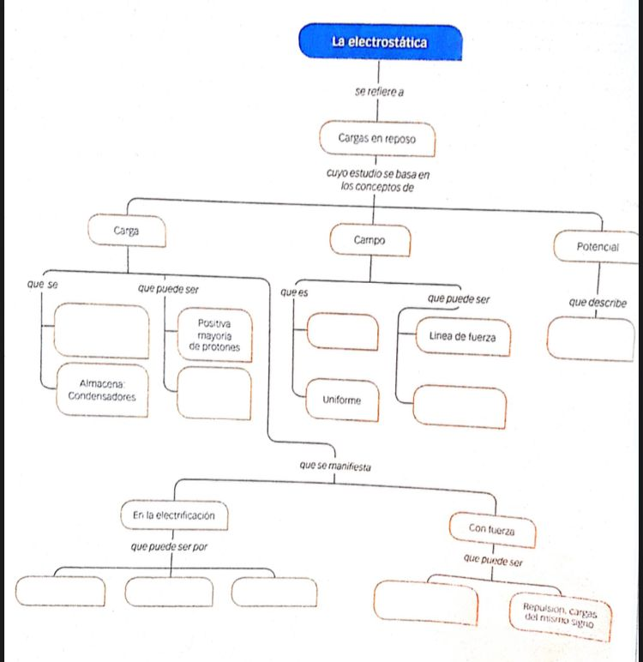

La perturbación en el espacio en que se encuentra .

La inducción.

En el contacto.

Cuando frotamos dos cuerpos.

Es un espacio con una magnitud física y cada punto se puede medir en cada región.

Negativa, menos electrones.

Neutra, igual número, electrones, protones.

Es la que se encarga de producir interacciones electroestáticas

La atracción, las cargas en signos opuestos.

Son las cargas que se encuentran en un sistema definido.